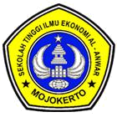
SEKOLAH TINGGI ILMU EKONOMI AL-ANWAR MOJOKERTO

Ijin Penyelenggaraan Berdasarkan SK Menteri Pendidikan dan Kebudayaan RI Nomor : 147/D/O/1998 Tanggal 26 Oktober 1998
Program Studi :
* Akuntansi Terakreditasi BAN PT Nomor : 2267/SK/BAN-PT/Akred/S/IV/2021

 |  | JURNAL PERKULIAHAN SEMESTER GANJIL 2022/2023
Mata Kuliah | : PENGANTAR AKUNTANSI I
Prodi | : S1 Akuntansi |  |  |  | Kelas SORE B - Jam Ke-I
Semester | : 1
PERTEMUAN | TANGGAL |  |  | Berita Acara Perkuliahan
KE-
1 | 2022-09-14 |  | Kontrak Perkuliahan
1 |  |  | Ruang Lingkup Akuntansi
2 | 2022-09-21 |  | Transaksi dan persamaan dasar akuntansi
3 | 2022-09-28 |  | Unit usaha dan Laporan Keuangannya
4 | 2022-10-05 |  | Laporan Keuangan dan Pencatatan Transaksi
5 | 2022-10-12 |  | Jurnal dan Posting
6 | 2022-10-19 |  | Lanjutan Jurnal dan Posting
7 | 2022-10-26 |  | Jurnal Penyesuaian
8 | 2022-11-16 |  | Neraca Lajur
9 | 2022-11-23 |  | Lanjutan Neraca Lajur
10 | 2022-11-30 |  | Penutupan Rekening dan Penyesuaian Kembali
11 | 2022-12-07 |  | Akuntansi perusahaan dagang
12 | 2022-12-14 |  | Lanjutan Akuntansi perusahaan dagang
13 | 2022-11-23 |  | Harga Pokok Penjualan dan Laporan Keuangan
14 | 0000-00-
 |  |  |  |  | Mojokerto, 17 Februari 2023
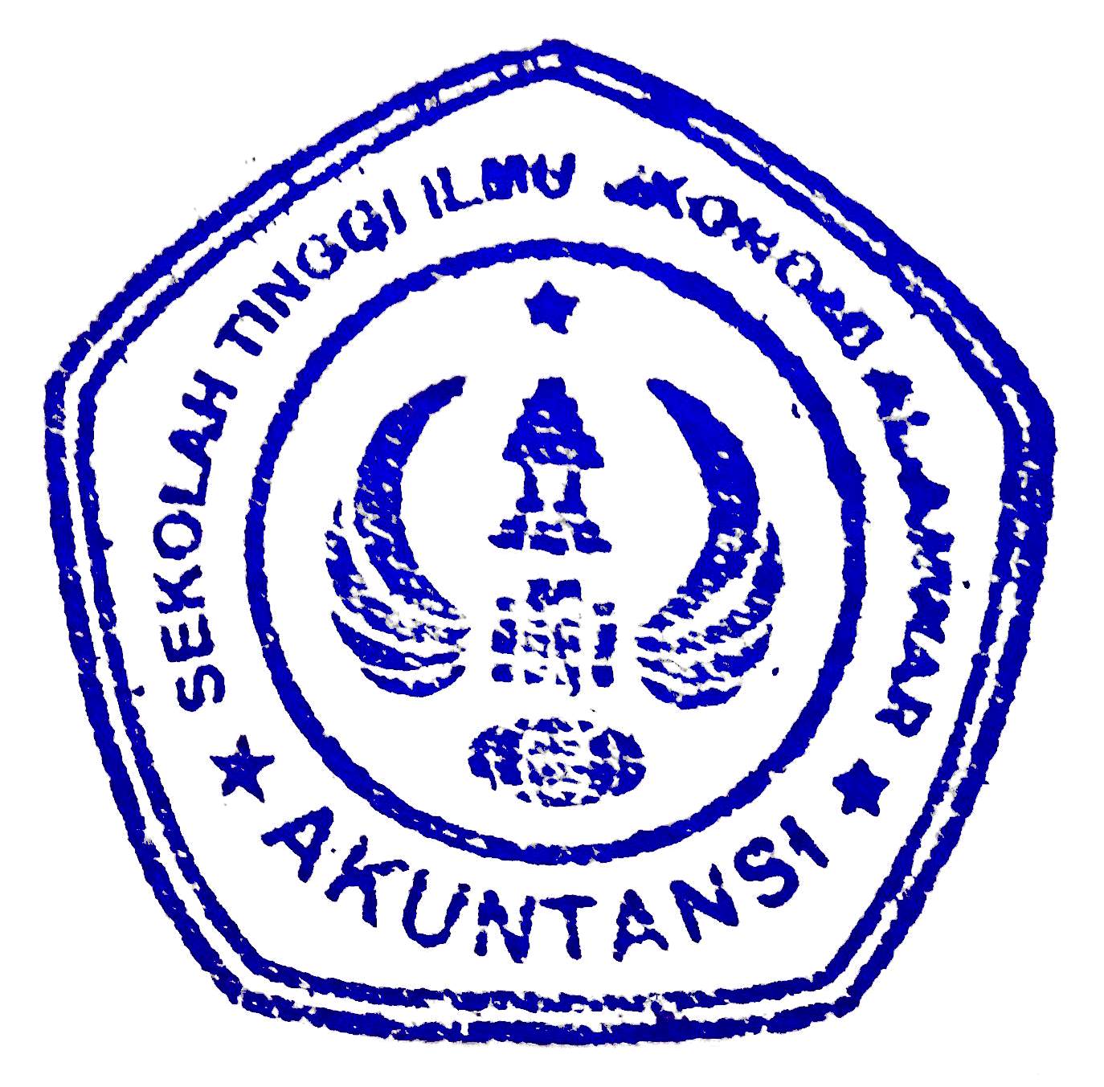 | Kaprodi |  |  |  | Dosen PJMK
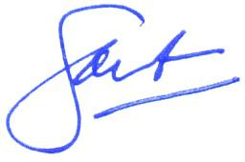



Dr. H. Soesanto, S.TP., M.MT. | Inuk Wahyuni Istiqomah, S.E., M.Si., Ak., CA
NIDN 0707057201 | NIDN 0723087501

